Ce dossier technique comporte 15 pages, numérotées de 1/15 à 15/15
Assurez-vous que cet exemplaire est complet.
S’il est incomplet, demandez un autre exemplaire au chef de salle.

DOSSIER TECHNIQUE

BACCALAURÉAT PROFESSIONNEL AÉRONAUTIQUE
OPTION : STRUCTURE

ÉPREUVE E2 (U2) – EXPLOITATION DE LA DOCUMENTATION TECHNIQUE

CODE :1806-AER C U2

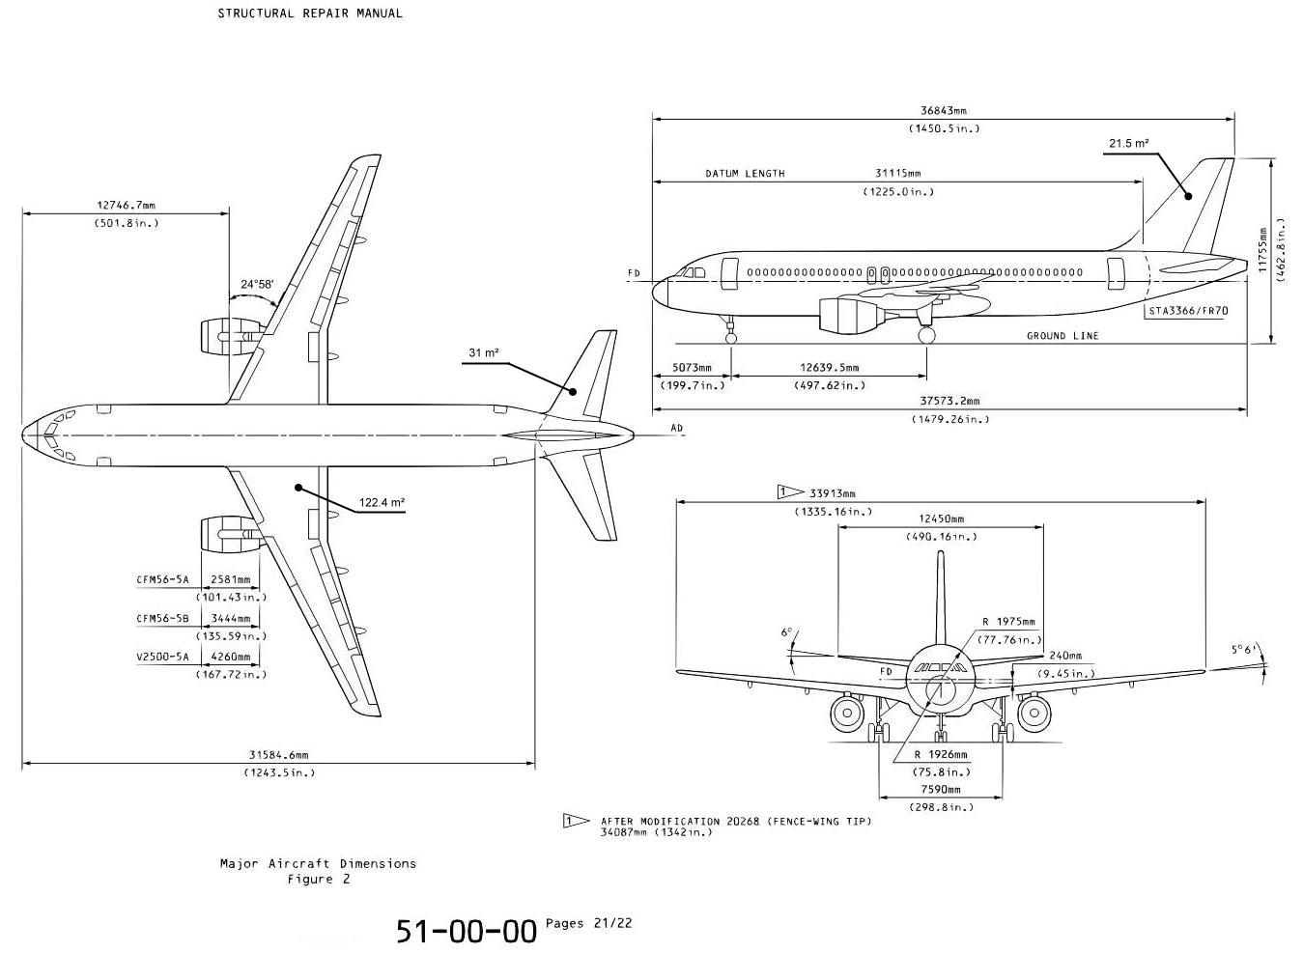

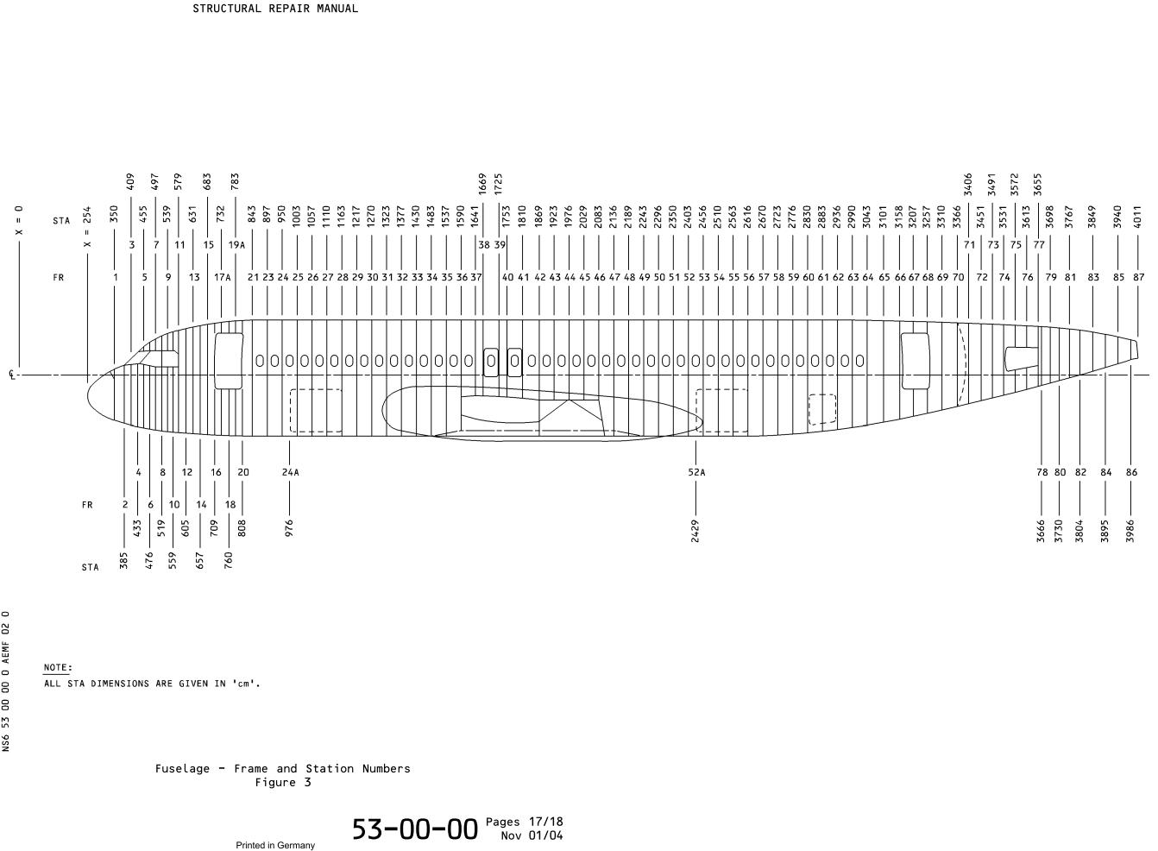

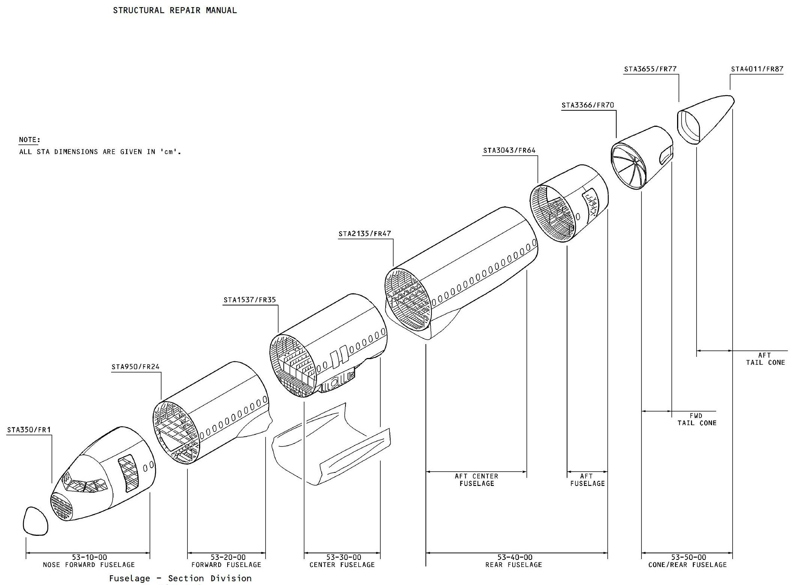
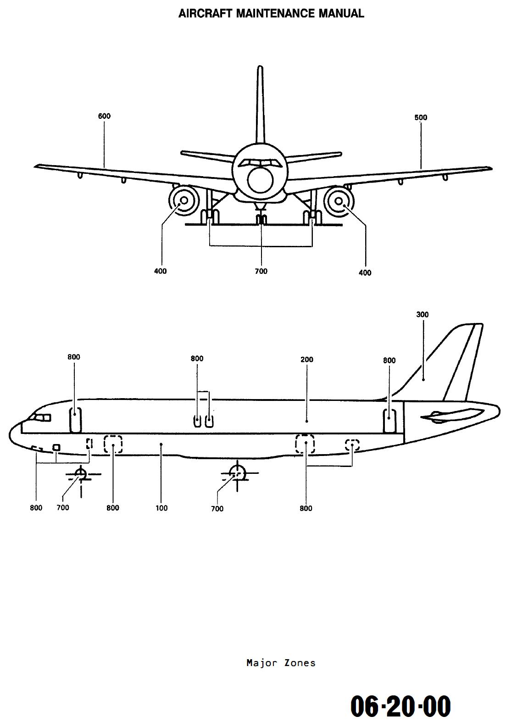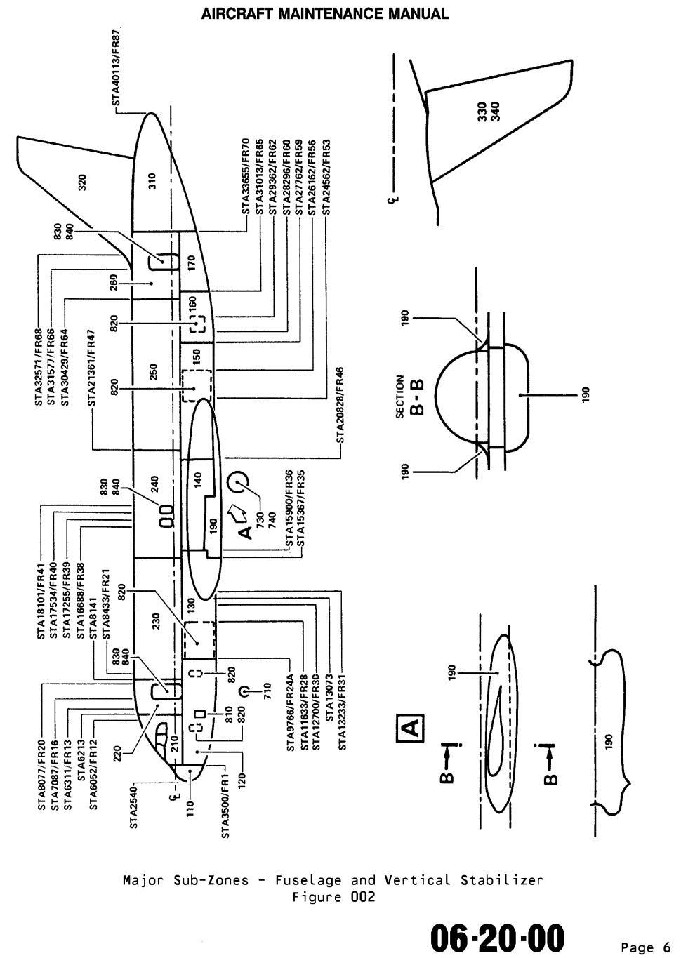

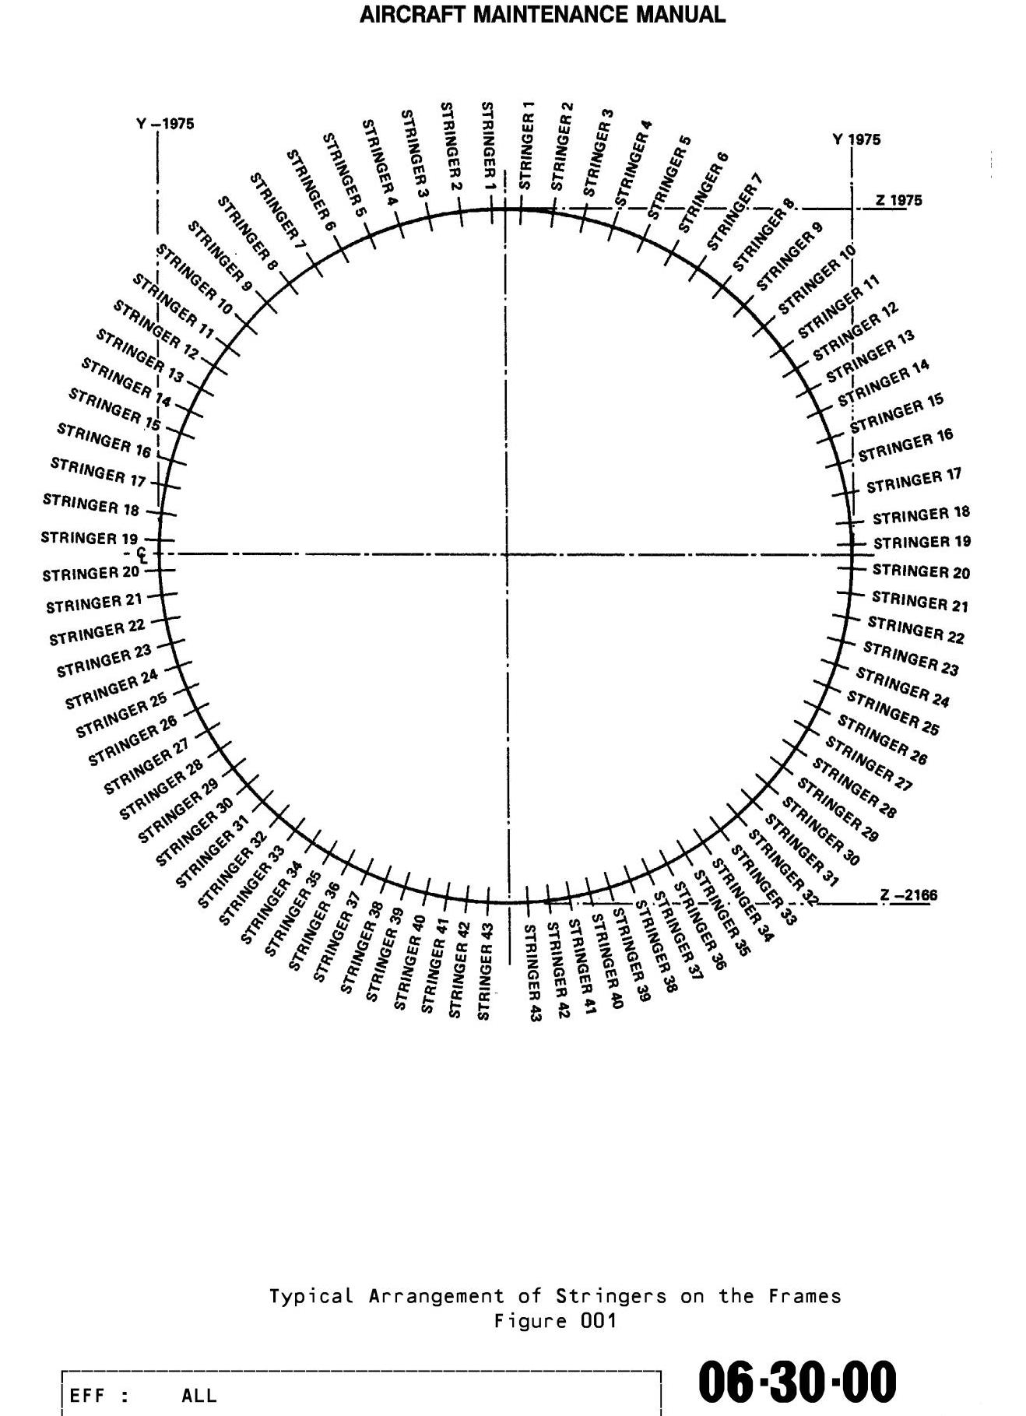

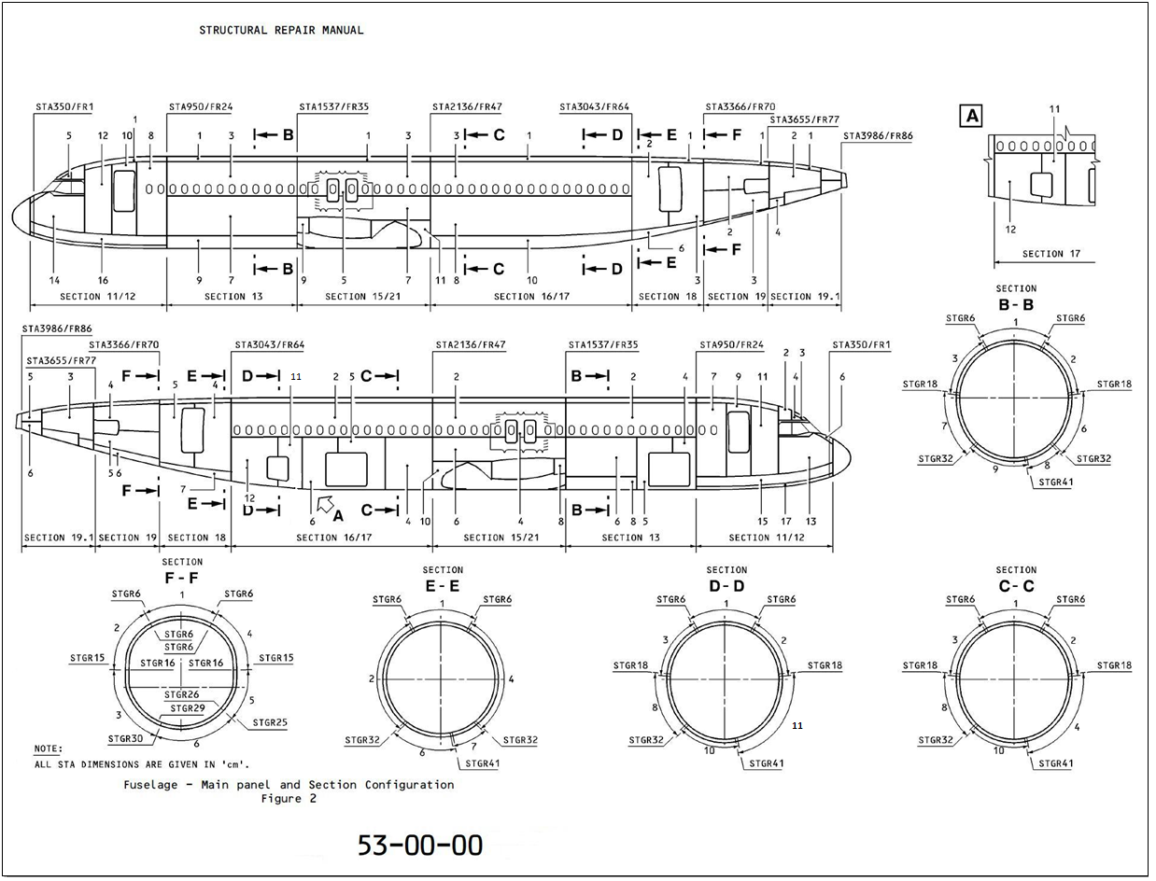
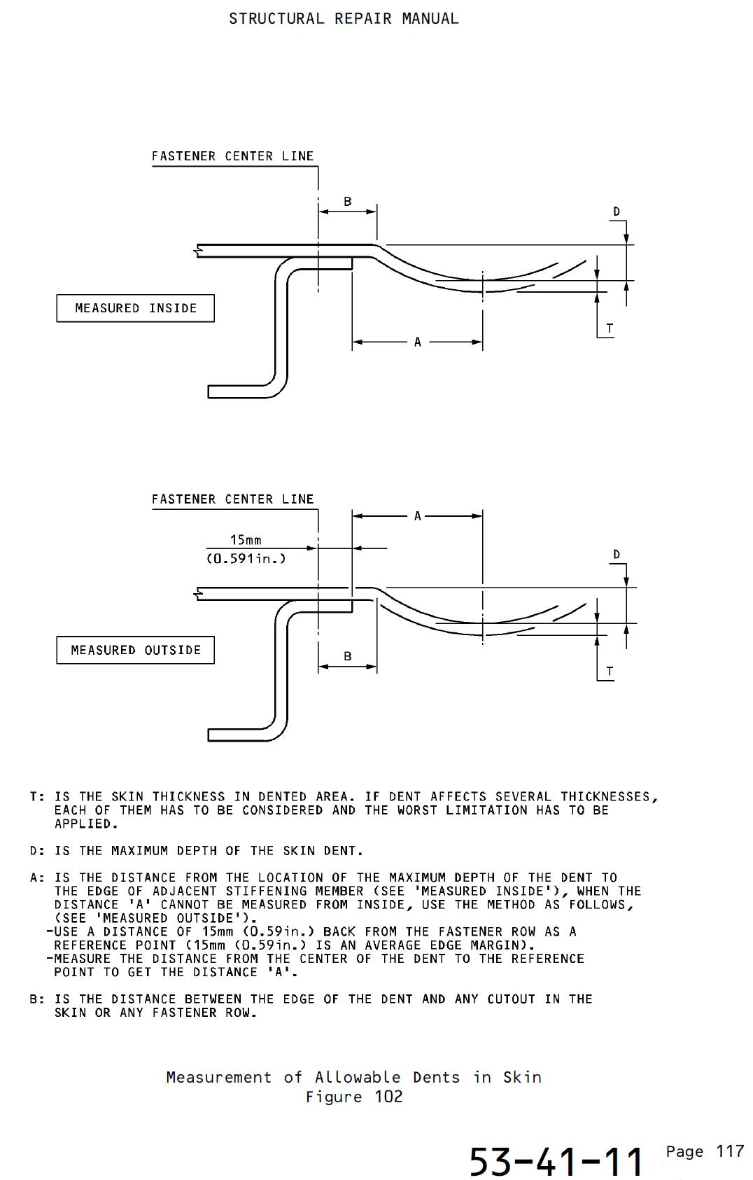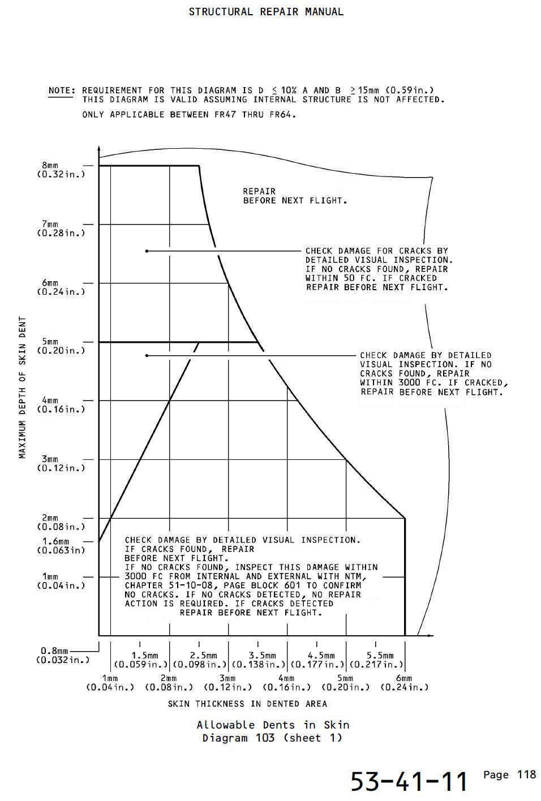
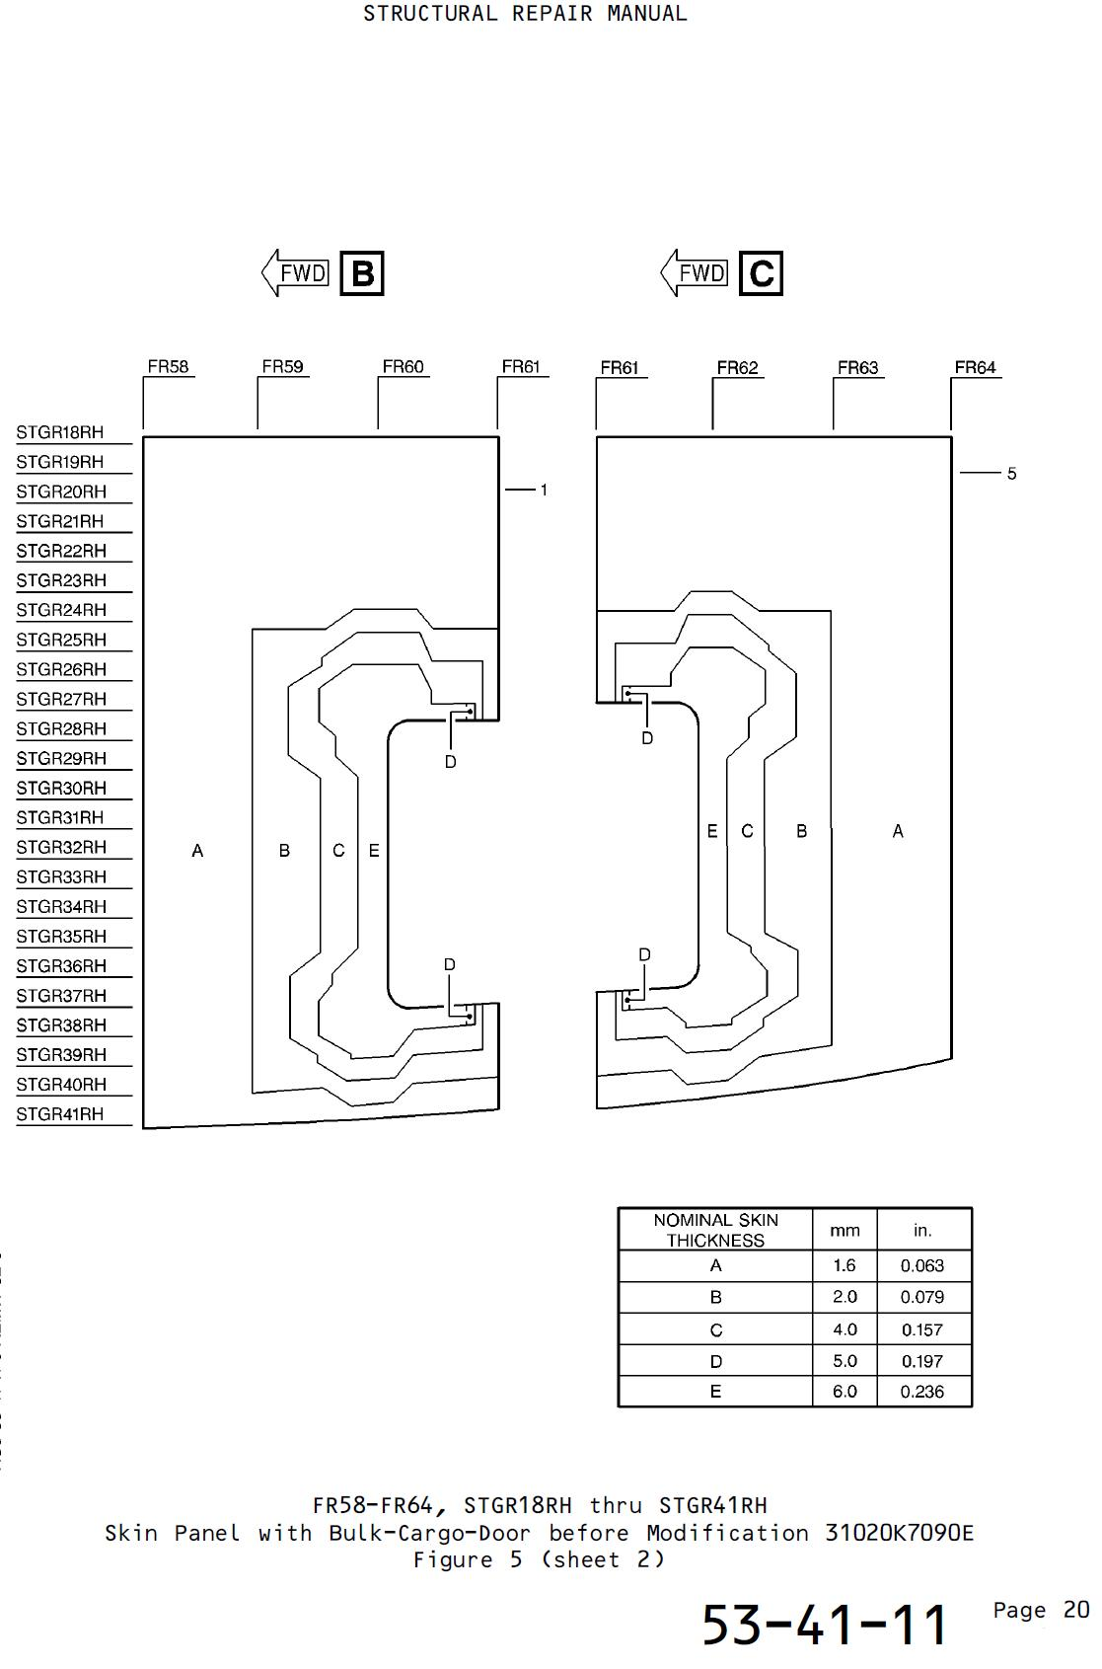
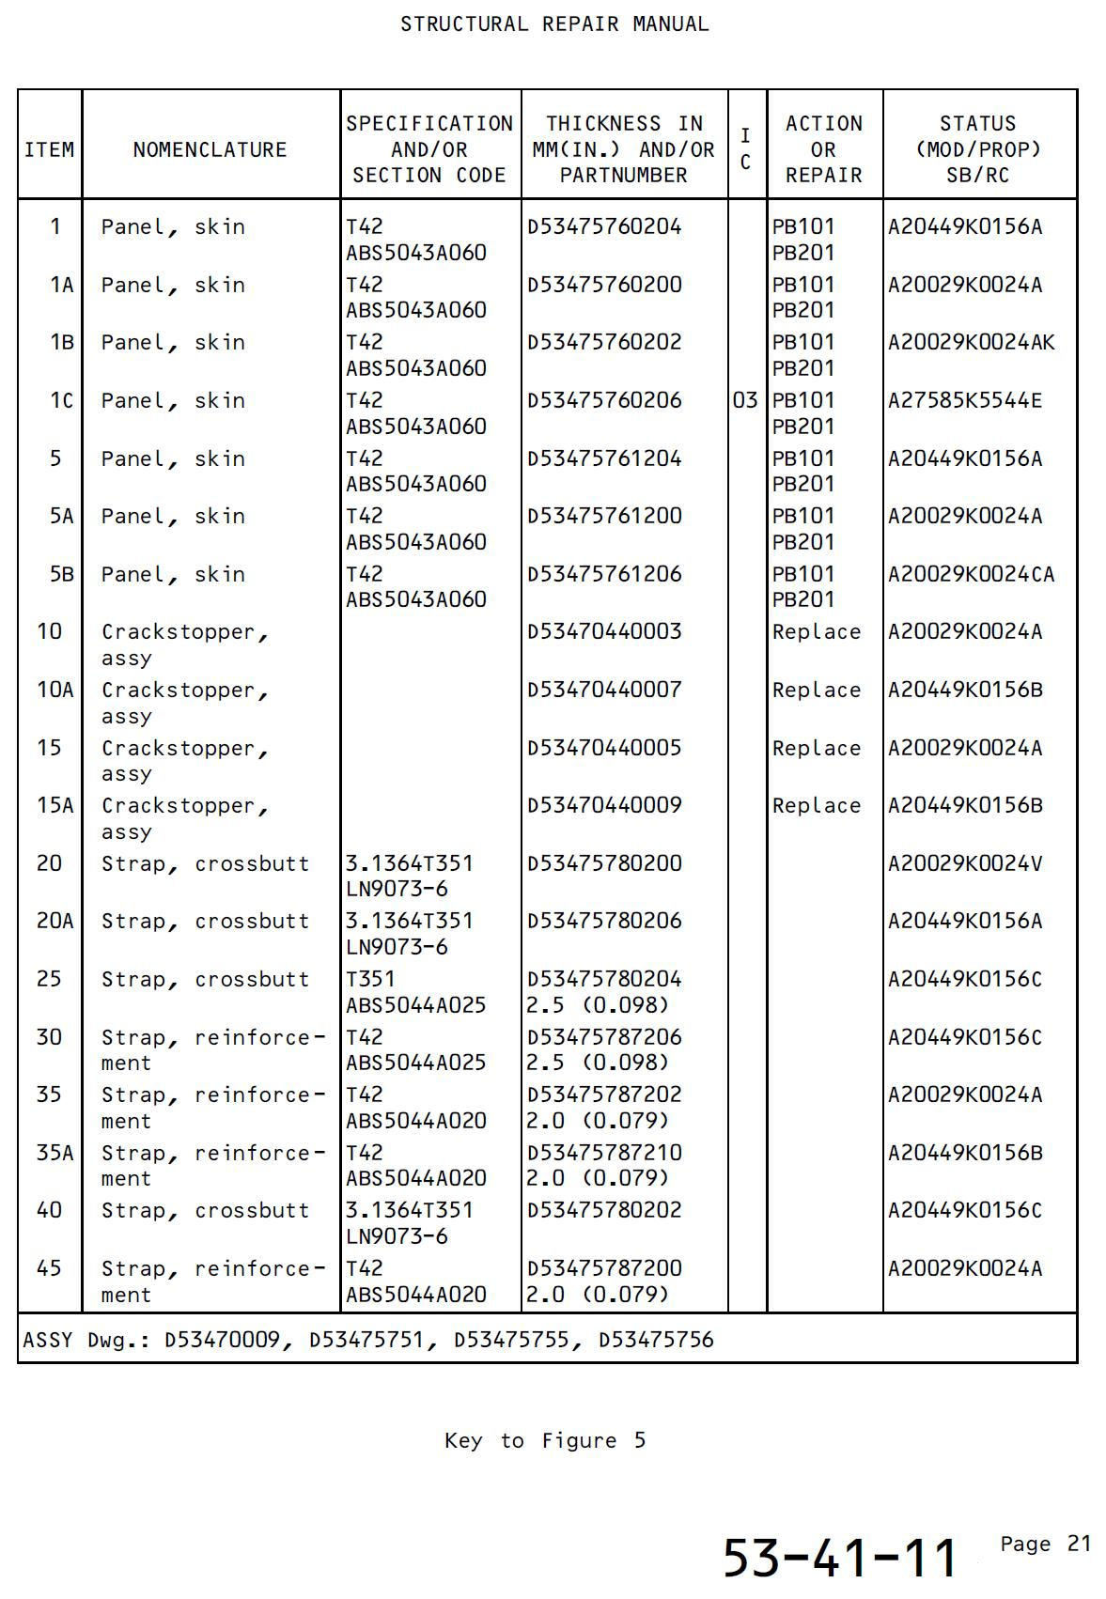

PAS et PINCE pour rivets sur réparation métallique

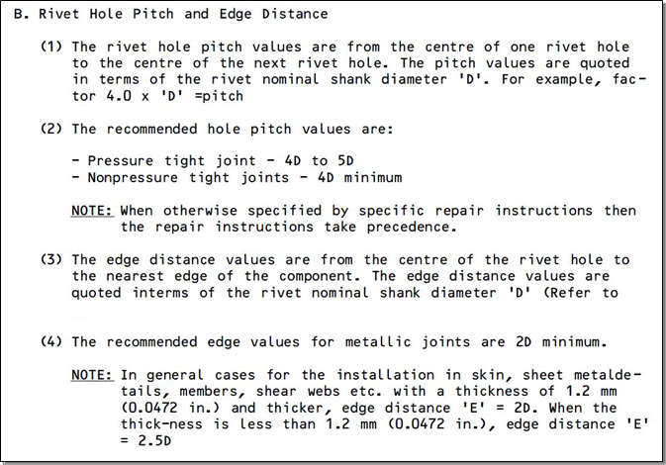

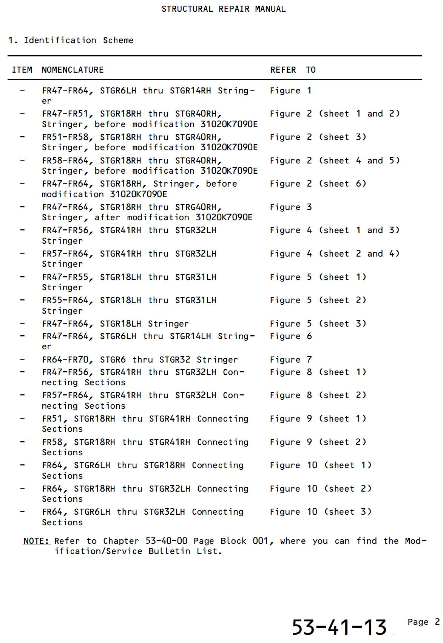
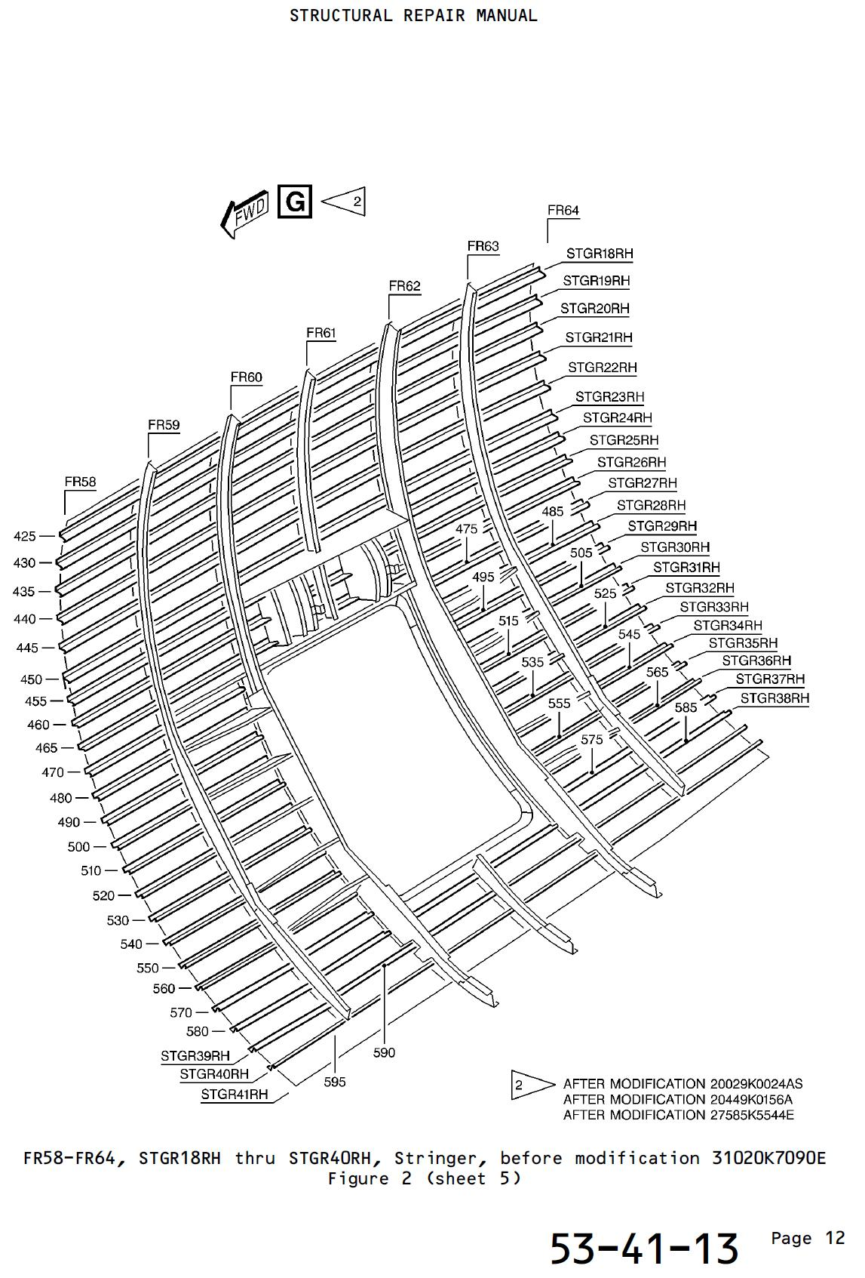
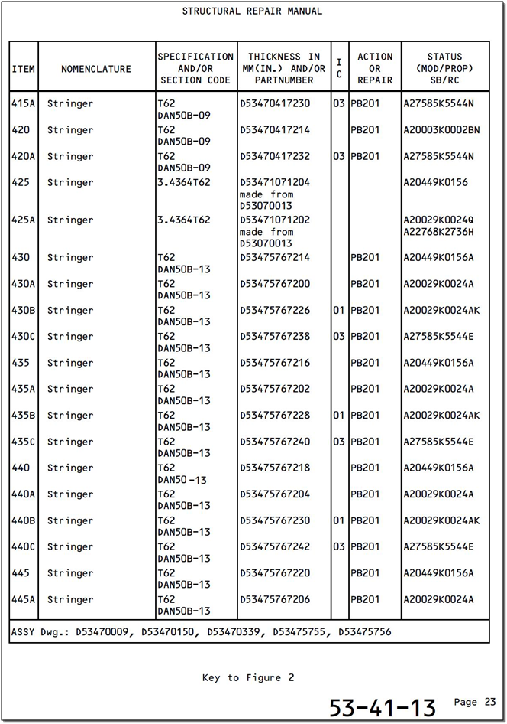
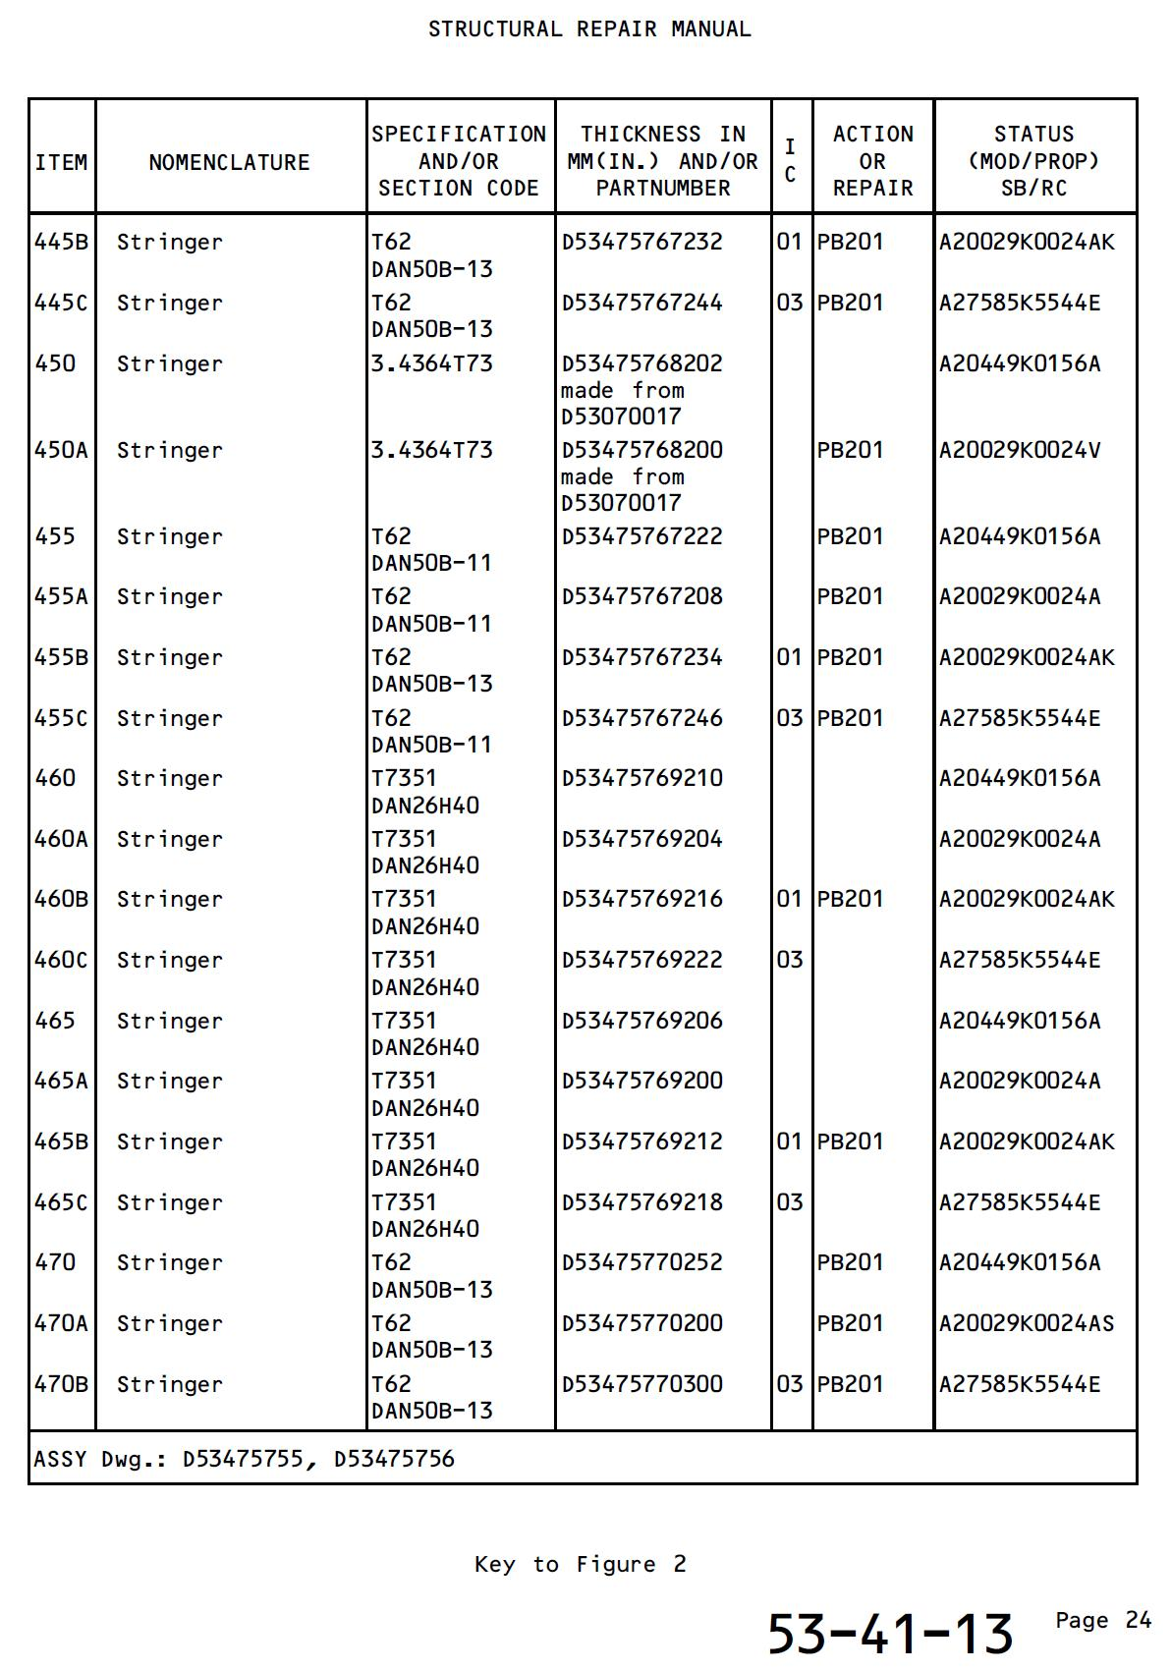

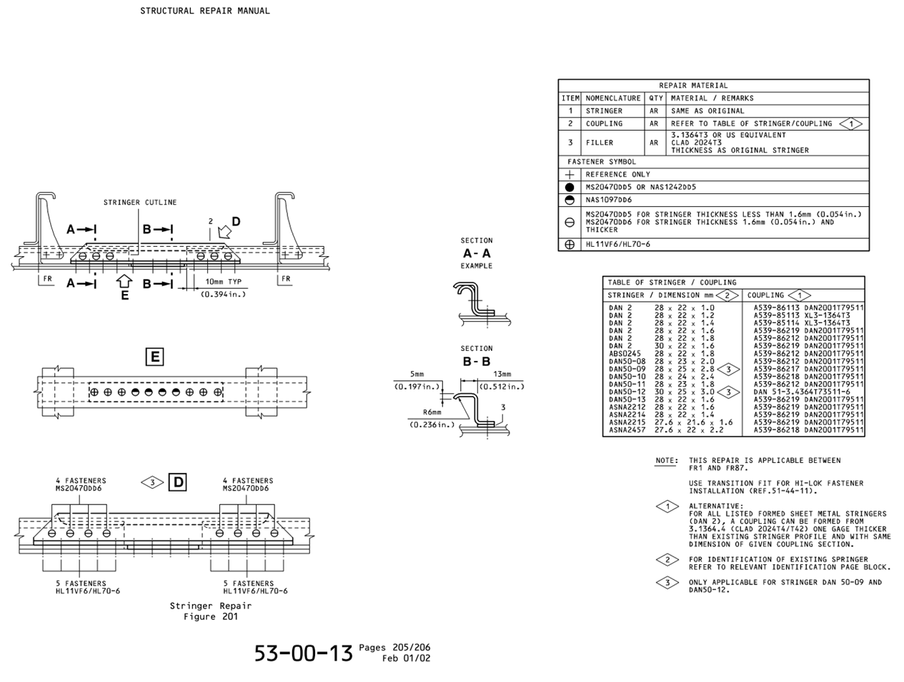
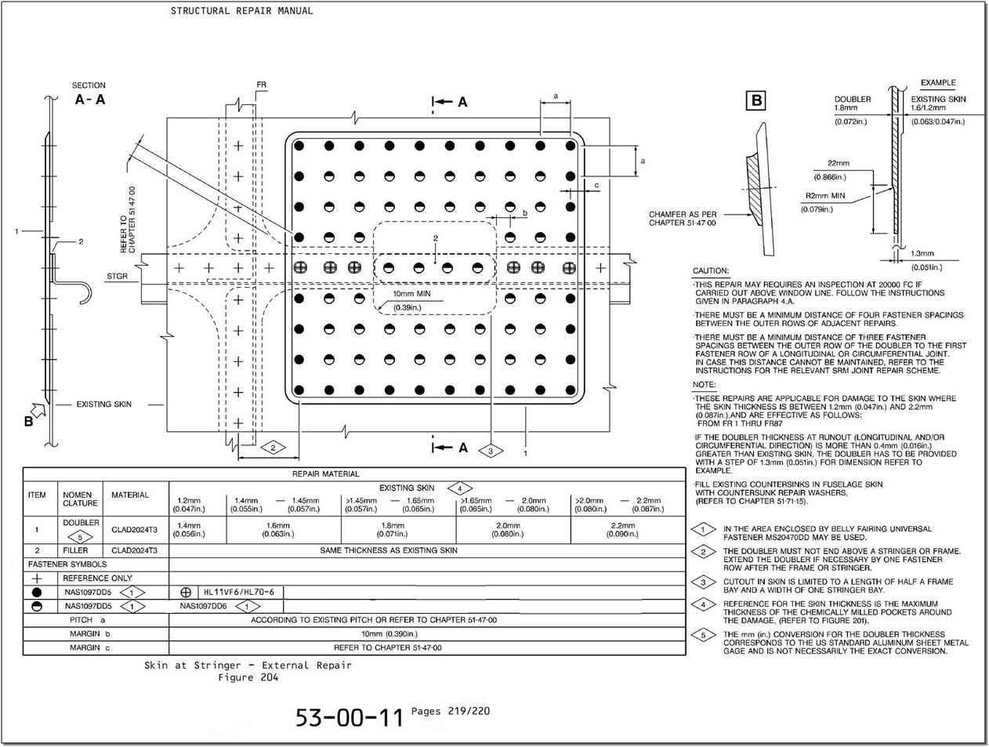

Forme et dimensions de la tête du rivet plein
 | 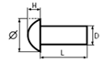 |  | 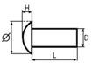 |  | 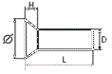 |  | 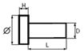
 | Tête ronde TR  NF E 27-153 |  | Tête goutte de suif TGS  NF E 27-152 |  | Tête fraisée 90° TF  NF E 27-154 |  | Tête plate TP ou TC  NF E 27-151
Ø D | Ø tête | H tête | Ø tête | H tête | Ø tête | H tête | Ø tête | H tête
2 | 3.5 | 1.5 | 4 | 1 | 4 | 1 | 4 | 1
2.5 | 4.5 | 2 | 5 | 1.25 | 5 | 1.25 | 5 | 1.25
3 | 5.5 | 2.5 | 6 | 1.5 | 6 | 1.5 | 6 | 1.5
4 | 7 | 3 | 8 | 2 | 8 | 2 | 8 | 2
5 | 9 | 4 | 10 | 2.5 | 10 | 2.5 | 10 | 2.5
6 | 11 | 4.5 | 12 | 3 | 12 | 3 | 12 | 3
7 | 12 | 5 | 14 | 3.5 | 14 | 3.5 | 14 | 3.5
8 | 14 | 5.5 | 16 | 4 | 16 | 4 | 1 | 4
10 | 17 | 7 | 20 | 5 | 20 | 5 | 20 | 5
12 | 21 | 8 | 24 | 6 | 24 | 6 | 24 | 6
14 | 24 | 10 | 28 | 7 | 28 | 7 | 28 | 7
16 | 28 | 11 | 32 | 8 | 32 | 8 | 32 | 8
18 | 31 | 12 | 36 | 9 | 36 | 9 | 36 | 9

GLOSSAIRE

Overall = dimensions hors-tout

Wheel base = voie

Track = empattement

Référence = datum

Dihedral = dièdre

A crack = une crique

A dent = un enfoncement

Width = longueur

Length = longueur

Thickness = épaisseur

